Lượng từ trong tiếng Anh ( phần 1)

Lượng từ là các từ chỉ số lượng. Trong tiếng anh có nhiều lượng từ và cách sử dụng cũng khác nhau. Chúng ta hãy cùng tìm hiểu sự khác biệt này và một số lưu ý khi sử dụng các lượng từ các bạn nhé.
A/ LƯỢNG TỪ (TỪ CHỈ SỐ LƯỢNG)
1. Từ chỉ số lượng đi với danh từ số nhiều
- Some / any (một vài)
I want to buy some new pencils. - Tôi muốn mua vài cây viết chì mới.
There aren’t any chairs in the room. - Không có cái ghế nào ở trong phòng cả.
- Many
There aren't many people living here. - Không có nhiều người sống ở đây.
- A large number of
He has a large number of English books. - Anh ta có một số sách tiếng Anh.
- A great number of
A great number of students said they were forced to practise the piano. - Rất nhiều học sinh bảo rằng họ bị ép phải luyện piano.
- Plenty of
There were plenty of berries. - Có nhiều trái mâm xôi.
- A lot of/ lots of
He has a lot of/lots of friends here. - Anh ta có nhiều bạn ở đây.
- Few/ a few
Few people can say that they always tell the truth. - Rất ít người nói rằng họ luôn luôn nói thật.
We've got a little bacon and a few eggs. - Chúng tôi có một ít thịt xông khói và một vài quả trứng.
- Several
I've checked it several times. - Tôi đã kiểm tra nó vài lần rồi.
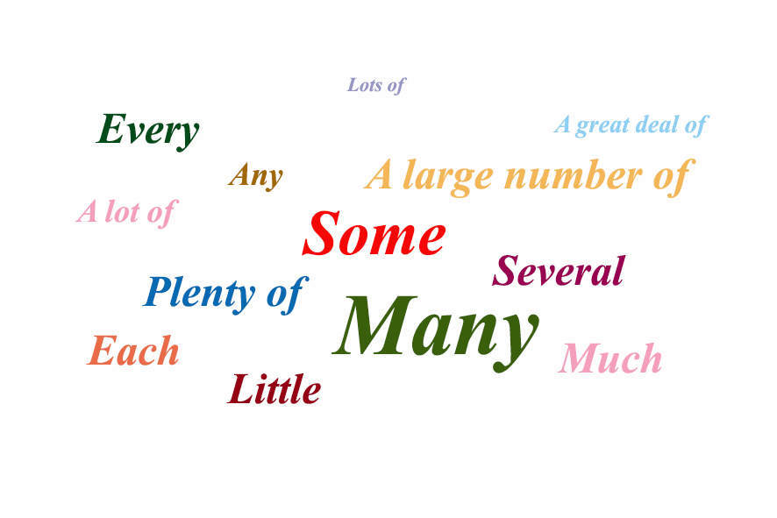

2. Từ chỉ số lượng đi với danh từ đếm được số ít
- Every
I go for walk every morning. - Tôi đi bộ mỗi sáng.
- Each
Each day seems to pass very slowly. - Mỗi ngày dường như trôi qua rất chậm.

